PENGEMBANGAN APLIKASI KEBUGARAN FISIK ATLET SELAMA WORK FORM HOME BERBASIS SMARTPHONE

Azhar Riau Pamungkas* | Ni Putu Nita Wijayanti | Arev Vai | Ittaqwa
Riau University,  INDONESIA | Riau University,  INDONESIA | Riau University,  INDONESIA | State University of Malang,  INDONESIA

Article Info |  | Abstract
Article history:  Accepted: Month XX, 20XX  Revised: Month XX, 20XX  Accepted: Month XX, 20XX |  | Pengembangan alat latihan menjadi salah satu cara memodifikasi konsep latihan kebugaran. Pengembangan program latihan kebugaran jasmani bagi atlet saat bekerja dari rumah di masa pandemi Covid-19 berbasis smartphone menjadi fokus penelitian ini. Pendekatan yang digunakan dalam penelitian ini adalah model deskriptif prosedural, yang mengidentifikasi prosedur-prosedur yang harus dilakukan untuk membuat suatu produk. Data kuantitatif dan kualitatif digunakan dalam penelitian ini. Hasil penelitian menunjukkan kategori praktis, dengan rating persetujuan 93% dari ahli materi dan 92% rating persetujuan dari ahli media. Produk aplikasi Rumah Bugar ini memiliki 8 gerakan kebugaran diantaranya Warming Up, Sit Up, Plank, Wall Sit, Push Up, Back Up, Lunges dan Squat, tersedia dan dapat diunduh di Google Play Store pengguna android. Dalam uji coba penggunaan produk aplikasi Rumah Fitar, dapat dihasilkan efektifitas dan pengaruh pada pengguna produk dalam mengingatkan latihan fitnes saat di rumah. Program ini siap digunakan masyarakat, dengan presentasi uji coba kelompok kecil sebesar 93,2 % dan presentasi uji coba kelompok besar sebesar 86,1 %. Pengembangan aplikasi ini menjadi trobosan baru bagi pelatih untuk mengembangkan fisik atlet selama pandemic yang dilakukan dirumah.
Keywords:
Aplikasi;
Atlet;
Smartphone.

To cite this article: Author. (20XX). Title. Journal of Coaching and Sports Science, X(X), XX-XX

INTRODUCTION
Penurunan penyakit menular dapat diturunkan dengan olahraga yang cukup atau ringan (Arimbi, 2022; Hart, 2022). Jika dibandingkan dengan aktivitas seperti duduk atau tidak melakukan apa-apa, aktivitas latihan fisik ringan akan lebih menguntungkan fungsi kekebalan tubuh (Giriwijoyo et al., 2020; Pudkasam & Apostolopoulos, 2022; Salimans et al., 2022). Kegiatan olahraga yang dilakukan secara teratur, di sisi lain, dapat memiliki dampak sebaliknya, karena dapat menyebabkan penurunan sementara di banyak bidang fungsi kekebalan (neutrofil dalam sistem pernapasan, proliferasi limfosit, presentasi antigen monosit). Dalam waktu 3 sampai 14 jam latihan, beberapa proses imunologi biasanya mulai memburuk, tergantung waktu dan intensitas latihan/latihan yang dilakukan. Bila latihan dilakukan terus menerus dalam waktu lama (>1,5 jam), latihan intensitas sedang sampai tinggi ( 55 %-75 % dari konsumsi O2 maksimal), ketika aktivitas olahraga dilakukan tanpa asupan makanan terlebih dahulu, terjadi disfungsi imun (Gleeson, 2007; Majid, 2020; Saputra & Hariadi, 2018; Widiyanto, 2020). Banyak dampak yang ditimbulkan oleh pandemi COVID-19, terganggunya aktivitas bahkan dampak yang dialami dunia olahraga itu sendiri, salah satunya adalah perhelatan multi dunia yaitu olimpiade yang rencananya akan digelar di Tokyo pada tahun 2020 yang terpaksa ditunda karena penyebaran virus COVID-19 (Gunawan, 2020; Kardiyanto, 2020; Samsudin, 2020). Dampak yang juga dirasakan oleh masyarakat Indonesia adalah terbatasnya ruang gerak selama masa pandemi dan kegiatan yang rutin dilakukan di luar rumah dilakukan di rumah atau dikenal dengan Work Frome Home (WFH) yang dilakukan oleh pemerintah.
Solusi yang diperlukan ialah memberikan kegiatan latihan ringan berupa program latihan kebugaran jasmani, seperti latihan senam lengkap yang merupakan rangkaian gerakan motorik yang dilakukan hanya dengan menggunakan beban sendiri untuk membentuk otot tubuh (Silvester, 1992). Kegiatan tanpa menggunakan alat tersebut aktivitasnya antara lain menarik, mendorong, dan mengangkat. Semakin besar massa otot yang dimiliki, semakin sering otot tersebut bekerja. Aktivitas ini tentunya bisa dilakukan dengan menggunakan smartphone yang didalmnya menyediakan aplikasi untuk push-up, sit-up, lunges, squat, plank, dan wall sit gerakan calisthenic yang paling dasar (Burke, 2019; Gardner, 2017). Kesegaran jasmani, menurut (Burke, 2019; Nuraulia, 2019; Sudiana, 2014) digambarkan sebagai kemampuan seseorang untuk melakukan tugas sehari-hari dengan mudah, tanpa menjadi terlalu lelah, dan dengan energi atau cadangan yang cukup untuk menikmati waktu luangnya dan memenuhi kebutuhan yang tidak terduga. apalagi, banyak orang dan atlet tidak berlatih.
Beberapa penelitian pengembangan alat untuk latihan melalui aplikasi android telah dilakukan oleh beberapa peneliti (Chistiyah & Priyanto, 2021; Fathul & Rejeki, 2021; Marwan, 2018; Suhairi & Arifin, 2022). beberapa penelitian tersebut menerangkan bahwa, aplikasi android memberikan kemudahan dan membantu latihan atlet karena dapat di akses dimana saja dengan menyajikan berbagai macam bentuk-bentuk latihan. Namun, pengembangan aplikasi latihan untuk kebugaran fisik atlet belum pernah dilakukan para peneliti. Penelitian pengembangan melalui android tentang kebugaran jasmani pernah dilakukan namun bukan bentuk latihan, akan tetapi pengembangan dalam bentuk tes (Ardilla et al., 2021; Marpaung & Amzah, 2022; Maulidin, Zul Anwar, 2020). Untuk itu berdasarkan pengamatan peneliti, bahwa permasalahan yang dihadapi dalam dunia olahraga adalah banyaknya atlet yang sulit latihan bersama pelatih pada masa pandemi COVID-19 dan disini peneliti ingin memberikan solusi untuk menjaga kondisi kebugaran tubuh. Untuk atlet, perlu diadakan latihan kebugaran jasmani secara rutin karena selama pandemi banyak pelatih daerah dan klub lokal juga belum banyak menjalankan program latihan untuk atletnya selama pandemi COVID-19 karena atlet diliburkan. Disini peneliti ingin memberikan alternatif berupa produk berbasis media aplikasi untuk menjaga kebugaran atlet saat dikubur dan bekerja dari rumah di masa pandemi COVID-19 dan saat pandemi sudah tidak ada lagi, produk ini dapat diakses oleh siapa saja di platform Play Store dan bisa digunakan sebagai alternatif pembelajaran atau lainnya. Dalam hal ini peneliti akan melakukan pengembangan Media Aplikasi Program Latihan Kebugaran Jasmani Bagi Atlet Saat Work From Home Di Masa Pandemi COVID-19 Berbasis Smartphone.

METHOD
Penelitian ini menggunakan jenis penelitian dan pengembangan (RnD) (Borg & Gall, 2007). Dalam penelitian ini Dalam penelitian ini, subjek uji coba yang digunakan adalah pelaku olahraga, mahasiswa dan atlet semester 4 dan 6 yang telah menguasai mata kuliah ilmu kepelatihan dasar di Jurusan Pendidikan Olahraga Universitas Riau. Subjek uji coba atau responden pada uji coba kelompok kecil menggunakan 6 – 12 subjek dan 30 – 100 subjek untuk uji coba kelompok besar. Teknik yang digunakan dalam pengumpulan data dalam penelitian ini menggunakan observasi dan kuesioner, yang terdiri dari hasil uji kelayakan ahli materi dan ahli media berupa angket. Penilaian dilakukan oleh ahli materi, ahli media dan atlet/peserta didik. Adapun kisi-kisi instrument untuk ahli materi disajikan pada table 1.

Table 1. Kisi Instrumen untuk ahli materi.
Indicators | Number of Grains
Kejelasan Materi | 1
Bahasa | 1
Kejelasan Bahasa | 1
Gambar materi klarifikasi | 1
Kecukupan materi | 1
Aktualisasi materi | 1
Kejelasan petunjuk panduan | 1
Ketepatan pemilihan materi yang digunakan untuk panduan | 1
Kejelasan contoh | 1
Kebenaran isi | 1
Jumlah | 10

Kisi-kisi ahli media disajikan pada table 2 dibawah ini

Table 2. Penilaian aspek tampilan oleh ahli media.
Assessed Media Aspects | Number of Grains
Kebenaran pemilihan warna latar belakang | 1
Ketepatan bentuk gambar | 1
Penempatan tombol | 1
Akurasi pemilihan font | 1
Kejelasan struktur navigasi | 1
Efisiensi teks | 1
Slide kerapian | 1
Kualitas gambar dan teks | 1
Kesesuaian warna dan tulisan dengan latar belakang | 1
Total | 9

Data yang diperoleh melalui kegiatan uji coba diklasifikasikan menjadi dua, yaitu data kuantitatif dan data kualitatif. Data kuantitatif berupa hasil numerik, dikumpulkan melalui kuesioner atau angket. Sedangkan data kualitatif berupa saran-saran yang dikemukakan oleh ahli media kemudian dikumpulkan untuk meningkatkan penerapan program latihan ini. Observasi lapangan, penyusunan, pengembangan produk awal, uji coba kelompok kecil, modifikasi produk, uji coba lapangan, revisi, dan penilaian adalah tujuh fase proses Borg & Gall. Teknik analisis data menggunakan data kualitatif deskriptif dan kuantitatif, yang mirip dengan rumus %tase (%) mencari uji kelayakan, dan instrumen penelitian ini menggunakan observasi dan angket yang telah dinilai oleh ahli materi dan ahli media; Teknik analisis data menggunakan data kualitatif deskriptif dan kuantitatif, yang mirip dengan rumus %tase (%) dalam mencari due diligence. Teknik analisis data kualitas dalam penelitian ini menggunakan statistik deskriptif berupa pernyataan tidak layak, kurang layak, cukup layak, layak, yang diubah menjadi data kuantitatif skala 4 yaitu dengan pemberian skor dari angka 1 sampai dengan 4. Teknik data analisis disajikan pada table 3.
Table 3 Data Analysis Techniques.
No. | Scores in presentations | Eligibility Categories
1. | <40% | Tidak Layak
2. | 40%-55% | Kurang
3. | 56%-75% | Cukup Layak
4. | 76%-100% | Layak
Secara matematis dapat dinyatakan dengan persamaan, Menurut (Sugiyono, 2010) %tase tingkat nilai:
∑ the scores obtained from the researcher
x 100% =
∑ the ideal score of the entire item
Berikut adalah flowchart dan langkah-langkah dalam penelitian ini Jenis penelitian ini adalah penelitian pengembangan (RnD). Pengembangan atau RnD adalah garis depan pendekatan kualitatif dan kuantitatif.

Gambar 1. The Procedure of Research and Development by Borg & Gall

RESULTS AND DISCUSSION
Result
Rumah Fitar adalah nama produk aplikasi yang digunakan dalam penelitian ini untuk program latihan kebugaran jasmani. Di masa pandemi COVID-19, penelitian tersebut dilakukan untuk mengingatkan para atlet agar melakukan rutinitas kebugaran jasmani di rumah. Ini adalah jenis aktivitas fisik yang memaksimalkan pemanfaatan berat badan kita sendiri dengan mencari teori sebagai referensi dan mengacu pada praktik senam. Serta memberikan komentar atas aplikasi yang dibuat berupa aplikasi Android kepada sejumlah responden. Berikut ini adalah deskripsi produk dari aplikasi Fit House.
Halaman awal aplikasi yang pertama adalah halaman penawaran, halaman penawaran pada aplikasi berisi nama pembuat aplikasi dan juga pengawas. Pengguna dapat memilih tombol lanjutkan atau keluar di bagian bawah. Halaman penawaran disajikan pada gambar 2.

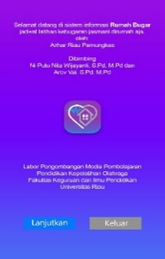

Figure 2. App Offerings Page


Halaman masuk. Pada halaman ini, pengguna diminta untuk login menggunakan akun google yang sudah ada di smartphone Android. Halaman Isi Aplikasi disajikan pada gambar 3.

Figure 3. Application Contents Page
Home Page, Pada halaman home terdapat 4 menu diantaranya menu awal latihan, penjadwalan latihan, menu apa dan tentang menu.
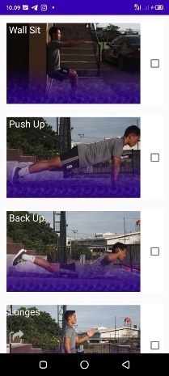
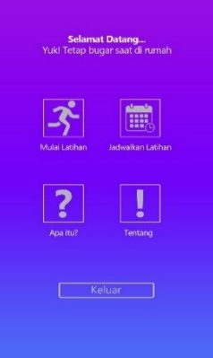
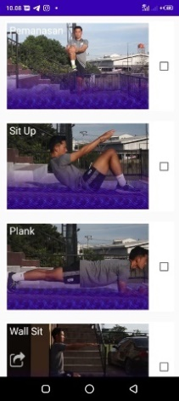

Figure 4. App Home Page

Menu latihan berisi video demonstrasi dan penjelasan yang memperagakan beberapa latihan kebugaran jasmani antara lain pemanasan , push up, sit up, wall sit, plank, lunges, back up, squat. setelah melihat gerakan dan menirunya. Pengguna dapat membagikan hasil latihan kepada pengguna lain atau ke media social yang disajikan pada gambar 5.
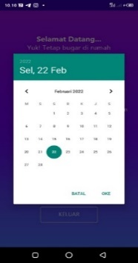

Figure 5. Schedule a Workout page

Menu Jadwalkan Latihan berisi waktu untuk menjadwalkan latihan dan dapat memunculkan pemberitahuan untuk mengingatkan Anda tentang latihan tersebut. Apa menunya? & About adalah menu yang berisi penjelasan tentang latihan kalktenik dan latihan beban tubuh di dalam aplikasi ini.
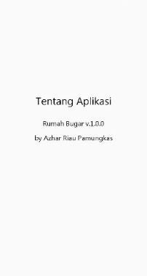
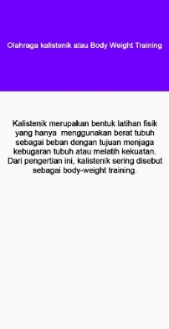

Figure 6. Application Description Page

Validation Results, Material Expert Validation Muhammad Saputra, pelatih fisik KS Tiga Naga sejak tahun 2016, merupakan ahli materi yang menjadi validator dalam penelitian ini. Dia memegang lisensi fisik tingkat dasar LANKOR serta lisensi atletik tingkat 1 dari Asosiasi Federasi Atletik Internasional.
Table 4. Material Assessment Data
No. | Assessed aspects | Scorea obtained | Maximum score | Percentage % | Category
1. | Design | 47 | 50 | 94% | Proper
2. | Fill | 23 | 25 | 92% | Proper
3. | Technical | 33 | 35 | 94% | Proper
Total Score |  | 103 | 110 | 93% | Proper

Media Expert Validation Dr. H. Muhammad Nasir, S.SI., M.Kom. ahli media yang menjabat sebagai validator untuk penelitian ini adalah seorang profesor. Yang merupakan dosen Pendidikan Fisika Universitas Riau. Ahli dalam sistem operasi komputer, pemrograman web, dan pengembangan aplikasi.

Table 5. Media Expert Assessment Data
No. | Assessed aspects | Scores obtained | Maximum score | Percentage % | Category
1. | Design | 48 | 50 | 96% | Proper
2. | Pedagogic | 43 | 50 | 86% | Proper
3. | Fill | 22 | 25 | 88% | Proper
4. | Technical | 35 | 35 | 100% | Proper
Total Score |  | 148 | 160 | 92% | Proper

Profesional media dan materi merevisi aplikasi program kebugaran berbasis android sebanyak satu kali. Aplikasi Android ini telah dirombak dan siap memasuki tahap uji coba bersama pelatih, pemain, dan siswa.

Product Revisions, Product Revision Based on Material Experts, Real atau Real Motion Videos dan penambahan video gerakan pemanasan dan penambahan kata senam atau body weight training. Revisi product disajikan pada table 6.
Table 6. Product Revisions
Before Repair | Once Fixed
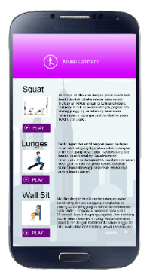  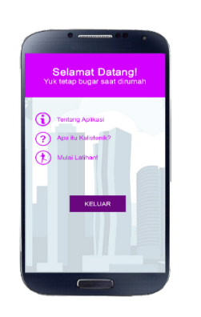 | 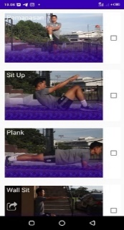  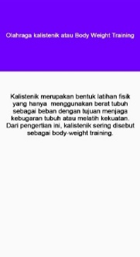

Product Revision Based on Media Experts, Tambahkan Halaman Penawaran dan Halaman Masuk sebelum membuka aplikasi. Revisi ahli media disajikan pada table 7.
Table 7. Media Expert Revisions
Before Repair | Once Fixed
Do not use the offering page and log in. |   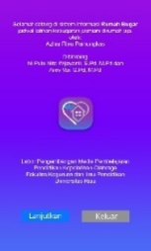

Trial Results, Small Group Trials, Pengembangan aplikasi media program latihan kebugaran jasmani bagi atlet yang bekerja dari rumah selama pandemi COVID-19 berbasis smartphone setelah dilakukan evaluasi ahli dan penyesuaian tertentu. Hasilnya, para peneliti melakukan studi kelompok kecil dengan hanya delapan peserta. Studi kelompok kecil disajikan pada table 8.

Table 8. Small Group Table
No. | Assessed aspects | Scores obtained | Maximum score | Percentage % | Category
1. | Product Display | 116 | 120 | 96.6% | Proper
2. | Product Innovation | 113 | 120 | 94.1% | Proper
3. | Product Functions | 144 | 160 | 90 % | Proper
Total Score |  | 373 | 400 | 93.2% | Proper

Hasil uji coba kelompok kecil menunjukkan bahwa perolehan nilai untuk aspek tampilan produk mendapat nilai 96,6% yang berada pada kategori layak, aspek inovasi produk mendapat 94,1% nila yang berada pada kategori layak, sedangkan nilai untuk aspek fungsi produk mendapat nilai 90,% yang termasuk kategori layak. Total nilai uji coba kelompok kecil ini adalah 93,2% termasuk dalam kategori layak, yang menunjukkan bahwa produk dapat melanjutkan ke tingkat pengujian berikutnya.
Saran dan Perbaikan Hasil Uji Coba Kelompok Kecil Aplikasi ini mengalami pembaruan produk dan perbaikan dari banyak responden setelah menyelesaikan uji coba skala kecil, antara lain: a) Perubahan tata letak menu utama agar lebih minimlis yang dijelaskan pada table 9.
Table 9. Media Expert Revisions
Before Repair | Once Fixed
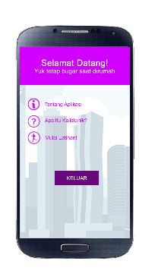 | 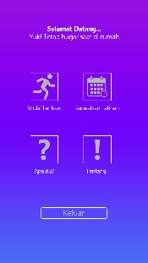

Large Group Trials, uji coba dilakukan pada 30 orang dalam satu hari, termasuk pelatih, atlet dan mahasiswa olahraga. Prosedurnya sama dengan eksperimen kelompok kecil. Berikut ini table 10 adalah hasil uji coba kelompok besar:
Table 10. Large Group Trials
No. | Assessed aspects | Scores obtained | Maximum score | Percentage % | Category
1. | Product Display | 392 | 450 | 87.1% | Proper
2. | Product Innovation | 387 | 450 | 86% | Proper
3. | Product Functions | 513 | 600 | 86.5% | Proper
Total Score |  | 1.292 | 1.500 | 86.1% | Proper

Hasil uji coba kelompok besar menunjukkan bahwa perolehan nilai untuk aspek tampilan produk mendapat nilai 87,1% yang berada pada kategori layak, aspek inovasi produk mendapat nilai 86% yang berada pada kategori layak, sedangkan nilai untuk aspek fungsi produk mendapat nilai 86,5% yang termasuk kategori layak. Total nilai uji coba kelompok besar adalah 86,1%% yang termasuk dalam kategori layak yang dapat diartikan bahwa produk aplikasi ini dapat diproduksi secara massal.
Discussion
Pada masa Pandemi Covid-19, penulis mengembangkan aplikasi program latihan kebugaran jasmani untuk atlet yang bekerja dari rumah. Dengan keadaan media elektronik saat ini, Smartphone berbasis ini dibuat dan diproduksi sebagai media pelatihan dan pengingat yang memudahkan pengguna untuk melakukan aktivitas kebugaran jasmani, yang dapat dengan mudah digunakan dan diunduh dari Google Play Store. Pengumpulan data, desain produk, validasi produk, revisi produk, uji coba kelompok kecil, uji coba kelompok besar, dan produksi massal adalah beberapa tahapan yang dilalui dalam penelitian ini. Setelah produk jadi, dinilai oleh ahli materi dan media. Validasi dari ahli materi menghasilkan skor kepraktisan sebesar 93 %, dengan rekomendasi untuk lebih banyak latihan. Setelah divalidasi oleh ahli materi, aplikasi dicek oleh ahli media yang memberikan nilai 92 % yang menunjukkan bahwa aplikasi tersebut bermanfaat. Mereka juga memberikan sejumlah rekomendasi, seperti menambahkan halaman presentasi dan halaman login.
Uji coba aplikasi ini dibagi menjadi dua tahap yaitu uji coba kelompok kecil dan uji coba kelompok besar. Dalam uji coba kelompok kecil dari delapan responden, aplikasi menerima peringkat 92 % di area yang tepat. Pada uji coba kelompok besar dengan 30 responden, aplikasi mendapat skor evaluasi sebesar 86,1 % dan masuk dalam kategori layak. Aplikasi ini siap diterbitkan setelah mendapat revisi dari ahli media, ahli materi, dan responden. Terdapat empat menu utama dalam satu halaman utama, antara lain menu awal latihan yang berisi video latihan yang dapat dilihat dan ditiru di rumah, serta fitur berbagi yang dapat dibagikan melalui media. sosial. Menu jadwal latihan, yang mampu membuat jadwal latihan untuk mengingat pengguna aplikasi melakukan latihan kebugaran fisik. Menunya apa? Yang berisi apa itu calisthenic exercise atau latihan beban tubuh dan menu tentang yang berisi tentang pemilik aplikasi.
Penelitian ini memiliki kelayakan untuk mengembangkan kebugaran jasmnai atlet. Penelitian ini didukung oleh penelitian-penelitian terdahulu dan buku referensi yang sesuai dengan pengembangan aplikasi berbasis android (Ardilla et al., 2021; Chen, 2017; Jansson et al., 2019; Silvester, 1992; Vancini et al., 2021). Namun, pengembangan media aplikasi latihan kebugaran jasmani ini juga masih memiliki beberapa keterbatasan, antara lain (1) Sampel penelitian ini masih dalam lingkup yang kecil yaitu rata-rata mahasiswa Pendidikan Pembinaan Olahraga Universitas Riau dan belum tersebar luas, mungkin diperlukan penelitian lebih lanjut untuk menjangkau responden yang lebih luas; (2) Aplikasi ini tidak dapat digunakan pada pengguna iPhone atau iOS; (3) Jumlah gerakan video dalam aplikasi adalah 8 dan masih dapat ditambah lagi gerakan kesegaran jasmani dan dapat dikelompokkan gerakannya.

CONCLUSION
Pengembangan Media Aplikasi Program Latihan Kebugaran Jasmani Untuk Atlet Selama Work From Home Selama Pandemi Covid-19 Berbasis Smartphone diikategorikan layak untuk digunakan sebagai pengingat jadwal latihan kebugaran jasmani dan sebagai bentuk produk aplikasi yang dapat diproduksi secara massal diakses melalui google playstore sehingga dapat digunakan tidak hanya oleh pelaku olahraga, tetapi juga masyarakat umum. Aplikasi pengembangan latihan kebugaran jasmani “Rumah Fitar” ini dapat dikembangkan lebih lanjut dengan dapat diakses melalui pengguna iPhone atau IOS agar pengguna semakin banyak. Untuk fiturnya bisa ditambahkan fitur live broadcast atau record saat latihan sehingga pelatih bisa memantau langsung atlet saat latihan atau kita bisa melakukan latihan bersama dengan orang yang kita kenal walaupun di rumah.

REFERENCE
Ardilla, M. W., Wiguno, L. T. H., Kurniawan, A. W., & Mu’arifin, M. (2021). Pengembangan Perangkat Pembelajaran Kebugaran Jasmani Berbasis Aplikasi Articulate Storyline. Sport Science and Health, 3(4), 192–205. https://doi.org/10.17977/um062v3i42021p192-205
Arimbi, dkk. (2022). Rekognisi Pendidikan, Olahraga, dan Kesehatan di Masa Endemi Covid-19. Penerbit NEM. https://books.google.co.id/books?id=Y551EAAAQBAJ
Borg, W. R., & Gall, M. (2007). Education Research: An Introduction (4th Edition). In Longman publisher.
Burke, S. (2019). BodyWeight BURN. Publisher s21598. https://books.google.co.id/books?id=NXyzDwAAQBAJ
Chen, P. (2017). Physical activity, physical fitness, and body mass index in the Chinese child and adolescent populations: An update from the 2016 Physical Activity and Fitness in China—The Youth Study. Journal of Sport and Health Science, 6(4), 381–383. https://doi.org/10.1016/j.jshs.2017.09.011
Chistiyah, I., & Priyanto, P. (2021). Pengembangan Alat Bantu Latihan Shooting dengan Aplikasi My Basketball Coach Berbasis Android. Journal of Sport Coaching and Physical Education, 6(1), 11–19. https://doi.org/10.15294/jscpe.v6i1.45534
Fathul, M., & Rejeki, H. S. (2021). PENGARUH LATIHAN DENGAN MENGGUNAKAN ALAT BANTU TERHADAP SMASH BOLA VOLI. Jurnal Ilmu Keolahragaan, 4(1). https://doi.org/10.26418/jilo.v4i1.49363
Gardner, H. (2017). Physical Literacy on the Move: Games for Developing Confidence and Competence in Physical Activity. Human Kinetics. https://books.google.co.id/books?id=Ibk7DgAAQBAJ
Giriwijoyo, S., Ray, H. R. D., & Sidik, D. Z. (2020). Kesehatan, Olahraga, dan Kinerja. Bumi Medika. https://books.google.co.id/books?id=-lT5DwAAQBAJ
Gleeson, M. (2007). Immune Function In Sport And Exercise. Journal of Applied Physiology, 103(2), 693–699. https://doi.org/10.1152/japplphysiol.00008.2007
Gunawan, A. (2020). 5 Dimensi Dampak Kebijakan Covid-19 Terhadap Sistem Keolahragaan Nasional. Jejaring Administrasi Publik, 12(1), 24–42. https://doi.org/10.20473/jap.v12i1.23299
Hart, J. (2022). Economic and Clinical Benefits of Orthopedic/Sports Medicine and Rehabilitation. Veterinary Clinics of North America: Small Animal Practice, 52(4), 1059–1067. https://doi.org/10.1016/j.cvsm.2022.03.011
Jansson, A. K., Lubans, D. R., Smith, J. J., Duncan, M. J., Bauman, A., Attia, J., Robards, S. L., & Plotnikoff, R. C. (2019). Integrating smartphone technology, social support and the outdoor built environment to promote community-based aerobic and resistance-based physical activity: Rationale and study protocol for the ‘ecofit’ randomized controlled trial. Contemporary Clinical Trials Communications, 16, 100457. https://doi.org/10.1016/j.conctc.2019.100457
Kardiyanto, D. W. (2020). Dampak pandemi covid-19 terhadap event olahraga dan sosial ekonomi masyarakat. Journal of Chemical Information and Modeling, 53(9), 1689–1699.
Majid, W. (2020). Perilaku Aktivitas Olahraga Terhadap Peningkatan Kebugaran Jasmani Pada Masyarakat. Seminar & Conference Nasional Keolahragaan, 1, 74–80.
Marpaung, N. L., & Amzah, R. Al. (2022). RANCANGBANGUN PROGRAM APLIKASI TES KESEGARAN JASMANI INDONESIA BERBASIS ANDROID. JATISI (Jurnal Teknik Informatika Dan Sistem Informasi), 9(2), 1543–1556. https://doi.org/10.35957/jatisi.v9i2.2085
Marwan, I. (2018). Pengembangan Model Pembelajaran Seni Gerak Pencak Silat Berbasis Aplikasi Android. JURNAL PENDIDIKAN JASMANI DAN OLAHRAGA, 3(2). https://doi.org/10.17509/jpjo.v3i2.12453
Maulidin, Zul Anwar, dan H. D. I. (2020). Pengembangan Sumber Belajar Tes dan Pengukuran Kesegaran Jasmani Berbasis Mobile Learning. Jurnal Cahaya Mandalika ISSN 2721-4796 (Online), 1(1), 19–27. https://doi.org/10.36312/jcm.v1i1.26
Nuraulia, R. (2019). Survei Analisis Tingkat Kesegaran Jasmani Pada Siswa Sma Negeri 6 Sinjai.
Pudkasam, S., & Apostolopoulos, V. (2022). Exercise and immunity. In Exercise to Prevent and Manage Chronic Disease Across the Lifespan (pp. 7–21). Elsevier. https://doi.org/10.1016/B978-0-323-89843-0.00033-7
Salimans, L., Liberman, K., Njemini, R., Kortekaas Krohn, I., Gutermuth, J., & Bautmans, I. (2022). The effect of resistance exercise on the immune cell function in humans: A systematic review. Experimental Gerontology, 164, 111822. https://doi.org/10.1016/j.exger.2022.111822
Samsudin, C. M. (2020). PENGARUH VIRUS COVID 19 TERHADAP BIDANG OLAHRAGA DI INDONESIA. Konstruksi Pemberitaan Stigma Anti-China Pada Kasus Covid-19 Di Kompas.Com, 68(1), 1–12.
Saputra, S. Y., & Hariadi, N. (2018). Sumbangan Fisiologi Olahraga Dalam Menunjang Puncak Prestasi Optimal atlet. Jurnal Porkes, 1(2), 37–43. https://doi.org/10.29408/porkes.v1i2.1383
Silvester, L. J. (1992). Weight Training for Strength and Fitness. Jones and Bartlett Publishers. https://books.google.co.id/books?id=wBImE14Wa6YC
Sudiana, I. K. (2014). Peran Kebugaran Jasmani bagi Tubuh. Seminar Nasional FMIPA UNDIKSHA IV, 389–398.
Sugiyono. (2010). Metode penelitian kuantitatif kualitatif dan R&D. Penerbit Alfabeta.
Suhairi, M., & Arifin, Z. (2022). Pengembangan alat drill smash bola voli berbasis reaksi menggunakan android. Multilateral : Jurnal Pendidikan Jasmani Dan Olahraga, 21(1), 71. https://doi.org/10.20527/multilateral.v21i1.12418
Tegeh, I. M., & Kirna, I. M. (2013). Pengembangan Bahan Ajar Metode Penelitian Pendidikan Dengan Addie Model. Jurnal IKA, 11(1). https://doi.org/http://dx.doi.org/10.23887/ika.v11i1.1145
Vancini, R. L., Andrade, M. S., Viana, R. B., Nikolaidis, P. T., Knechtle, B., Campanharo, C. R. V., de Almeida, A. A., Gentil, P., & de Lira, C. A. B. (2021). Physical exercise and COVID-19 pandemic in PubMed: Two months of dynamics and one year of original scientific production. Sports Medicine and Health Science, 3(2), 80–92. https://doi.org/10.1016/j.smhs.2021.04.004
Widiyanto. (2020). Physical Activity During Physical Distancing. Prosiding Seminar Nasional IPTEK Olahraga, 1–10.

